**Задача№1**

**Изгиб статически определимой прямолинейнойконсольнойбалкис глухойзаделкой**

Дляданнойрасчетнойсхемы(рис.1,табл.1)деревяннойбалкитребуется:

1. Написать выражения QХ и МХдля каждого участка балки в общемвиде ( в долях q *l*и q *l* 2), построить их эпюры и найти максимальные значения|QXmax|и|MXmax|.
2. Определитьразмерыпрямоугольногопоперечногосеченияприотношенииh/b=2и[σ]= 8 МПа.
3. Найтинаибольшиекасательныенапряженияτmax,атакжекасательныенапряжениявт.С,находящейсянарасстоянииh/4отнейтральной оси. Построить эпюру касательных напряжений по высотесечения.
4. Определитьнасвободномконцеуголповорота«θ» сеченияипрогиб«у» аналитическимиметодомВерещагинавобщем виде(вдоляхq *l* 3/EJиq *l* 4/EJ),атакже врадианахисантиметрахсоответственно.

Исходныеданные:

q=10 кН/м,*l*=2м,E= 104МПа.

|  |  |  |  |  |  |
| --- | --- | --- | --- | --- | --- |
| №  варианта | *P*,*кН* | *M*,*кНм* | *a*1 | *a*2 | *a*3 |
| 5 | 2*ql* | *ql*28 | *l* | *l*2 | 34*l* |

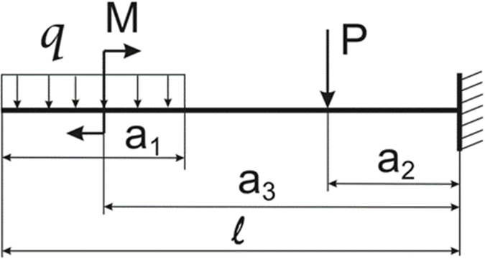

**Задача№2**

**Изгибстатическиопределимойпрямолинейной**

**двухопорнойбалки**

Дляданнойрасчетнойсхемы(рис.5,табл.2)стальнойдвутавровойбалки№ 20 требуется:

1. Построить эпюры QХ и МХ в Н и Нм соответственно(выражать в долях ql иql2нетребуется).
2. НайтинаибольшеенормальноенапряжениеподлинебалкивМПаипостроитьэпюру нормальныхнапряженийпо высотеэтогосечения.
3. Определитьлюбымспособомпрогибнасерединепролетавсантиметрах.

Исходныеданные:

*l* =4м, E=2·105МПа,q=5кН/м.

|  |  |  |  |  |  |
| --- | --- | --- | --- | --- | --- |
| №варианта | *P*,*кН* | *М*,*кНм* | *а*1 | *а*2 | *а*3 |
| 5 | 10 | 8 | *l*2 | *l*4 | *l*2 |



**Задача№3**

**Изгибстатическинеопределимойдвутавровой**

**балки**

Для данной расчетной схемы (рис.8, табл.3) статическинеопределимойдвутавровойбалкитребуется:

* 1. Раскрытьстатическуюнеопределимость.
  2. ПостроитьэпюрыQХиМХвНиНмсоответственно.
  3. Подобрать номер двутавра.Исходныеданные:

*l* =6 м, [σ]=160Мпа

|  |  |  |  |  |  |
| --- | --- | --- | --- | --- | --- |
| №варианта | *q*,*кН*/*м* | *Р*,*кН* | *М*,*кНм* | *а*1 | *а*2 |
| 5 | 10 | 5 | 12 | *l*4 | *l*2 |

